
Nowy format

Od 2021 roku jesteśmy dumni, że mamy już 7 projektów na etapie, ktory gwarantuje osiągnięcie pełnych korzyści w 2023 (tzw. Etap L4). Mamy rowniez 3 projekty, ktore juz przyniosly okolo 80% prognozowanych korzysci (tzw. L5). W przyszlosci zamierzamy poswiecic kazdy biuletyn FlowerPower tym projektom ktore zostaly osiagniete.
Nasz kwiat pokaże nasze postępy i nabierze kolorów wraz ze wzrostem osiągnięć projektu.


Chcielibyśmy również docenić osiągnięcia w ramach planów działania OHI i cieszymy się, mogąc poinformować, że plan działania dla Dümmen Orange Delta został w pełni ukończony.

Osiagniecia FlowerPower z calego swiata

Zastosowania informatyczne:

W ostatnich latach tak zwany „krajobraz aplikacji Dummen Orange” rozwinął się poprzez dodanie aplikacji w wyniku fuzji i przejęć. Krajobraz składa się z dużej liczby zastosowań. Służą one do obsługi różnych działów, jednostek biznesowych i łańcuchów dostaw na całym świecie.
Jako dział IT nieustannie pracujemy nad ulepszaniem środowiska aplikacji oraz zmniejszaniem złożoności i kosztów tam, gdzie to możliwe. Dzięki tym działaniom utrzymujemy nasze systemy w odpowiednim stanie i dopasowujemy do wymagan.
W ramach strumienia pracy IT ostatnie projekty FlowerPower pomogły nam zaprzestać używania aplikacji o nazwie „Global Planning System (GPS)”.

Aplikacja ta służyła do zarządzania zamówieniami CutChrysantemum i została wprowadzona w 2016 roku. W międzyczasie funkcjonalność naszej aplikacji PAT została wzbogacona.

W ramach tego projektu FlowerPower wraz z zespołem sprzedaży i zapleczem obsługi klienta udało nam się wyeliminować tę aplikację GPS i całkowicie zastąpić ją Pat.
Korzyści biznesowe, oprócz zmniejszenia złożoności, to: jeden system mniej do obsługi, jeden system mniej w opłatach za hosting i konserwację, niektóre interfejsy mniej między systemami, jeden system mniej w zakresie obsługi i edukacji użytkowników.
Można sobie wyobrazić, że tak duża liczba aplikacji wymaga również dużych rocznych opłat za utrzymanie. W ramach dwóch innych projektów Flower Power udało nam się zatrzymać umowę serwisową dla aplikacji, która nie znajduje się już na ścieżce krytycznej, i negocjowaliśmy z innym dostawcą w celu obniżenia kosztów. Oba projekty pomogły w obniżeniu kosztów Dummen Orange na najbliższe lata.


ETIOPIA
Yordanos Jemal Shkuri
General Manager Koka

W inicjatywie nr 567 Skonsoliduj proces skanowania przenosiliśmy proces skanowania polegający na zbieraniu danych ze szklarni do wejścia do chłodni.

Wcześniej każda grupa zbiorów miała jednego operatora skanującego, który był odpowiedzialny za skanowanie każdego worka do zbioru i każdej karty identyfikacyjnej pracownika podczas procesu zbioru.

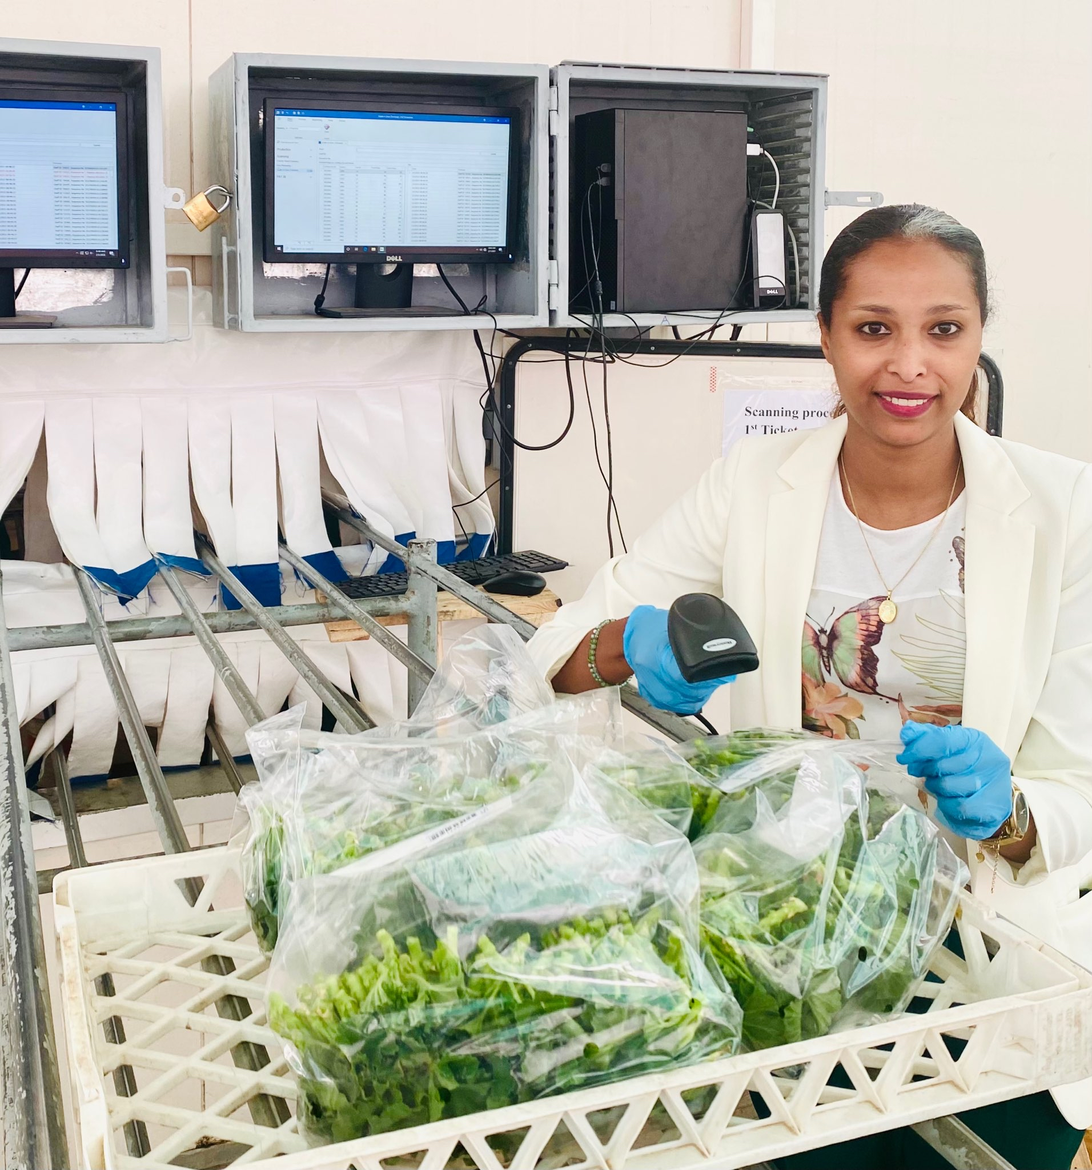
Zgodnie z realizacją projektu, każda osoba tnaca sadzonki umieszcza na workach naklejkę identyfikacyjną, która jest skanowana przy wejściu do chłodni.

Dzięki tej procedurze byliśmy w stanie uniknąć zatrudniania 37 operatorów skanujących i nie musimy już dłużej utrzymywać bardzo drogich skanerów szklarniowych.
W sumie oszczędzamy 50 000 € rocznie, a zespół Red Fox Ethiopia jest bardzo dumny, że osiągnęliśmy etap L4 jako pierwsza inicjatywa w Offshore Supply Chain Workstream.

Martijn van Maaren
Senior Purchaser

Zakupy
Dział Zakupów Grupowych jest zaangażowany w kilka projektów FlowerPower.

Jeden z tych projektów jest realizowany wspólnie z zespołem Quickplug w Holandii.

Projekt koncentruje się na optymalizacji powtarzalnych zakupów form, które są kluczowe dla produkcji Quickplug.
Do produkcji korkow glebowych na przenośniku taśmowym używana jest partia 130 form z litego tworzywa sztucznego (HMPE). Do form wtłaczana jest unikalna mieszanka substratów, aby uformować korki. Każdy projekt ma własną partię form. Jest to forma magazynu Quickplug, mozna tu znalezc stosy roznych form.
Przez lata formy te były dostarczane przez lokalnego dostawcę, dla którego nie było to podstawową działalnością i okazał się nie być najbardziej konkurencyjnym partnerem z punktu widzenia cen.
Potencjalne oszczędności kosztów uzyskano dzięki współpracy Quick Plug z Działem Zakupów, celem ujawnienia potencjalnych nowych dostawców w/w form i sprawdzic ich mozliwosci w zakresie produkcji.
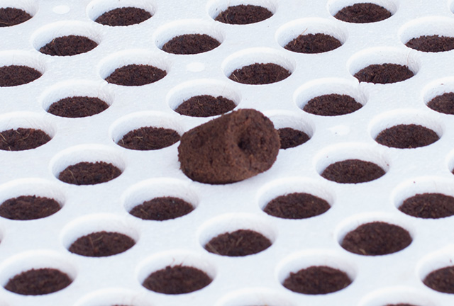
Jeden dostawca z grupy DO spełnił wymagania, a jego prototypy zostały pomyślnie przetestowane z proponowanym równoważnym tańszym materiałem. Ponadto, zmiana dostawcy nie wpłynęła negatywnie na jakosc korkow glebowych. Wykorzystując know-how działu zakupów grupowych i doświadczenie Quick Plug, dostawca w sieci grupowej został dopasowany do określonych wymagań dotyczących dostaw.


Ta współpraca prowadzi do redukcji kosztów form średnio o ponad 40%.
Kim Fokke
Customer Operations Manager EMEA
APP EMEA
Podczas naszej sesji zeszłego lata zdefiniowaliśmy 32 pomysły z całym zespołem APP! Obecnie realizujemy 15 projektów z potencjałem 5,5 mln EBITDA w 2023 r. Jeden z tych projektów to: ograniczenie i zmniejszenie kosztów transportu.
Skupiliśmy się na trzech obszarach o wysokich kosztach transportu:
1. Realizacja sprzedaży poza Europą - dodanie prawidłowych kosztow transportu do faktury

Prognozowane ulepszenia: sprawdzamy z góry najnowsze stawki dla siebie nawzajem, ponieważ Covid wpływa na wszystkie ceny przesyłek lotniczych. Niestety wszystkie ceny wzrosły! Zespół logistyczny ściśle współpracuje z CS, aby upewnić się, że klient jest informowany o rzeczywistych kosztach i zostaną one odpowiednio rozliczone. Koniec z „założeniami” dotyczącymi cen i potencjalnej utraty marż.

2. Transport małych zamówień w ramach APP EMEA - opłata transportowa

Prognozowane ulepszenia: w zeszłym roku wprowadziliśmy opłatę za małe zamówienie w Niemczech - koszty transportu pierwszych kilku pudełek lub pierwszego wózka CC z RC są zawsze najdroższe. Teraz dzielimy się „bólem” związanym z tymi kosztami z klientem. Nasz klient nadal ma możliwość kupienia mniejszych ilości, ale prosimy o zwrot kosztów transportu. W projekcie skopiowaliśmy ten pomysł do Francji na bieżący sezon pelargonii i robimy plany na sezon letni.

3. Loty do przedsiębiorstw ukorzeniających poza sezonem - kombinacja tygodniowa
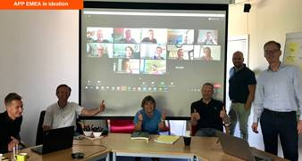

Prognozowane ulepszenia: zespoły logistyczne i back-office proaktywnie sprawdzają wielkość wysyłek z naszych farm do naszych przedsiębiorstw w Hiszpanii i we Włoszech. W przypadku, gdy mamy 2 małe tygodnie dostawy, staramy się połączyć to w 1 przesyłkę bez wpływu na termin dostawy do naszych klientów.
Dzięki naszym zespołom i ich elastyczności mamy nadzieję zaoszczędzić co najmniej 20 lotów

Wielkie podziękowania dla całego zespołu za umożliwienie pierwszych zgłoszeń L4 i oficjalnego statusu L4!

Masz pomysły, jakie tematy możemy uwzględnić? Czekamy na kontakt pod: Flowerpower@dummenorange.com

Jeśli jesteś zainteresowany dowiedzieć się więcej na tema FlowerPower i masz dostęp do komputera? Zapraszamy więc na naszą stronę internetową https://intranet.dummenorange.com/site/en/flowerpower

